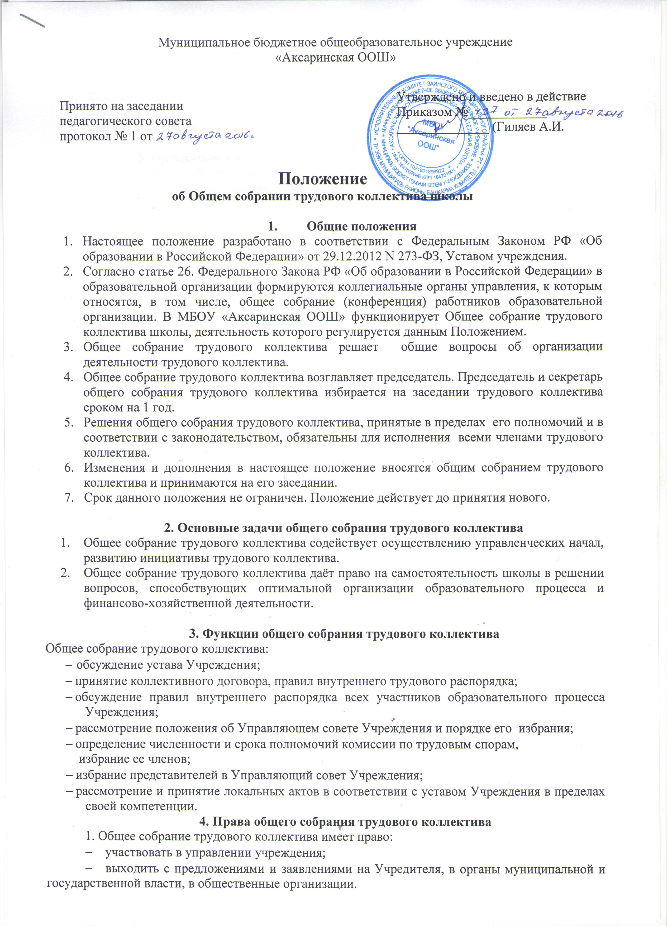

- .
2.Каждый участник общего собрания трудового коллектива имеет право потребовать обсуждения общим собранием трудового коллектива любого вопроса, касающегося деятельности школы, если его предложение поддержит не менее 1/3 членов общего собрания трудового коллектива;
3.Каждый участник общего собрания трудового коллектива имеет право при несогласии с решением общего собрания трудового коллектива высказывать свое мотивированное мнение, которое должно быть занесено в протокол.

5. Организация деятельности общего собрания трудового коллектива
- В состав общего собрания трудового коллектива входят все работники школы.
- Для ведения общего собрания трудового коллектива из его состава избирается председатель и секретарь.
- Председатель общего собрания трудового коллектива:
- организует деятельность общего собрания трудового коллектива;
- информирует участников трудового коллектива о предстоящем заседании не менее чем за 15 дней до его проведения;
- организует подготовку и проведение общего собрания трудового коллектива (совместно с советом трудового коллектива и администрацией учреждения);
- определяет повестку дня (совместно с советом трудового коллектива и администрацией учреждения);
- контролирует выполнение решений общего собрания трудового коллектива (совместно с советом трудового коллектива).
- Общее собрание трудового коллектива собирается не реже 2 раз в календарный год.
- Общее собрание трудового коллектива считается правомочным, если на нем присутствует не менее 75% членов трудового коллектива.
- Решения общего собрания трудового коллектива принимаются открытым голосованием.
- Решение общего собрания трудового коллектива считается принятым, если за него проголосовало не менее 51% присутствующих.
- Решение общего собрания трудового коллектива (не противоречащее законодательству РФ и нормативно-правовым актам) обязательно к исполнению всеми членами трудового коллектива.

6. Ответственность общего собрания трудового коллектива
Общее собрание трудового коллектива несет ответственность :
– за выполнение, выполнение не в полном объеме или невыполнение закрепленных за ней задач и функций;
– соответствие принимаемых решений законодательству РФ, нормативно-правовым актам.

7. Делопроизводство общего собрания трудового коллектива
1. Заседания общего собрания трудового коллектива оформляются протоколом.
2. В книге протоколов фиксируются:
- дата проведения;
- количественное присутствие (отсутствие) членов трудового коллектива;
- повестка дня;
- ход обсуждения вопросов;
- предложения, рекомендации и замечания членов трудового коллектива;
- решение.
- Протоколы подписываются председателем и секретарем собрания.
- Нумерация ведется от начала учебного года.
- Книга протоколов общего собрания трудового коллектива нумеруется постранично, прошнуровывается, скрепляется печатью учреждения и подписывается директором учреждения.
- Книга протоколов общего собрания трудового коллектива хранится в делах школы и передается по акту (при смене руководителя, передаче в архив).

